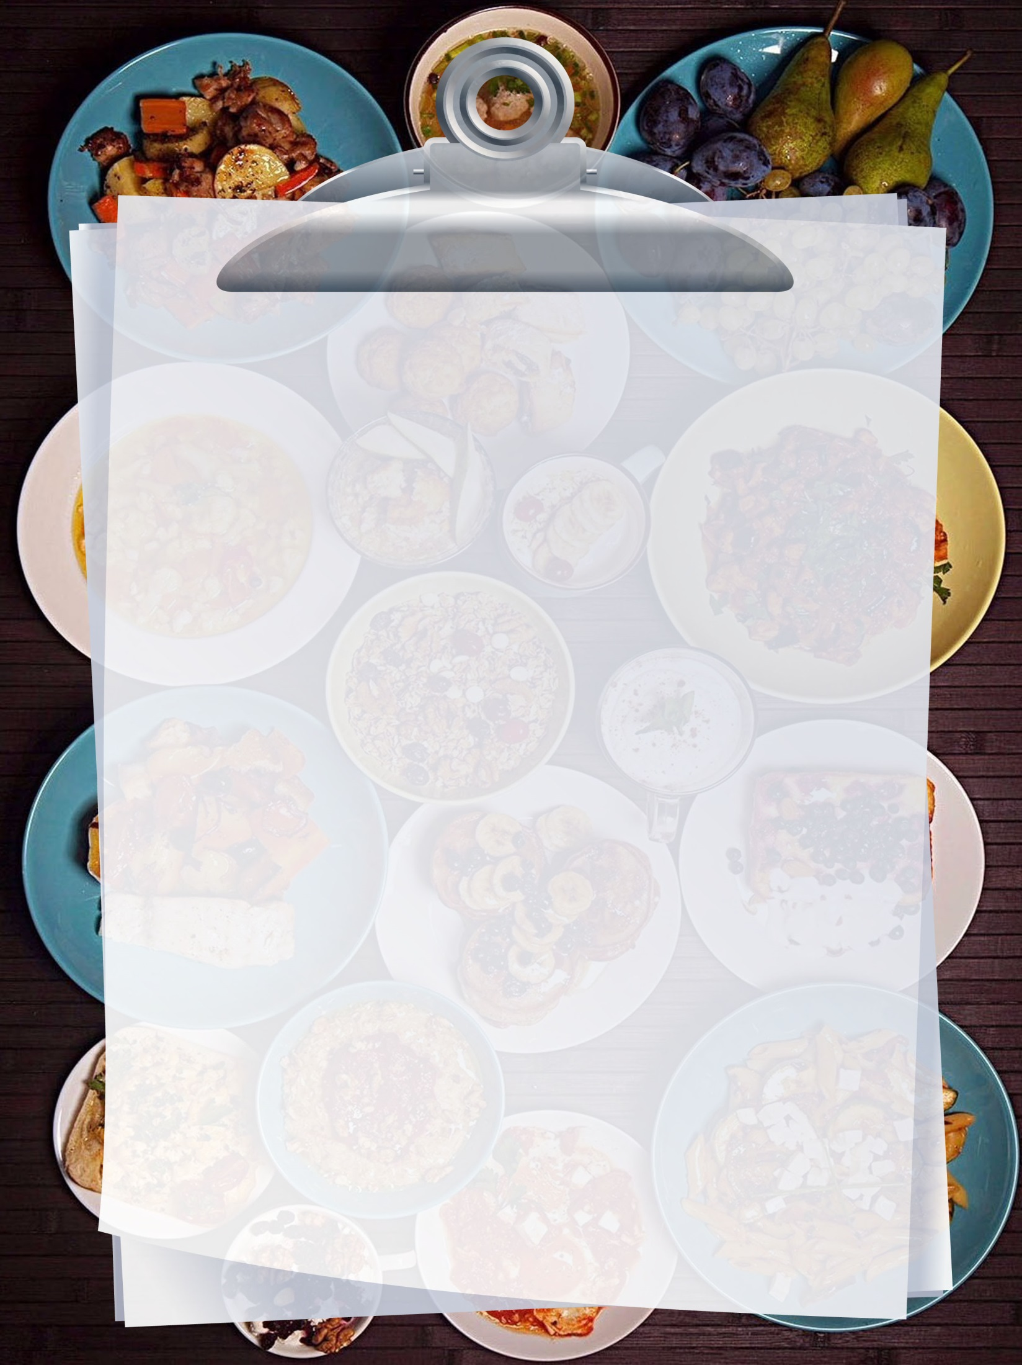

Menu

Název desky
- Informace o potravinách

Název desky
- Informace o potravinách

Název desky
- Informace o potravinách

Název desky
- Informace o potravinách

Název desky
- Informace o potravinách

Název desky
- Informace o potravinách

Název desky
- Informace o potravinách

Název desky
- Informace o potravinách

Název desky
- Informace o potravinách

Název desky
- Informace o potravinách

Název desky
- Informace o potravinách

Název desky
- Informace o potravinách

